
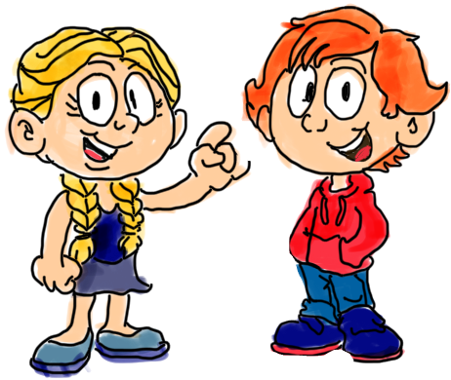
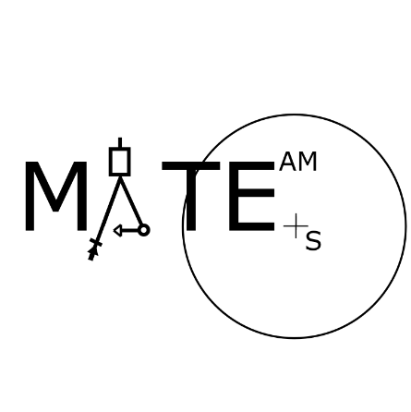

2022/2023


Tes ležela spoutaná v rozlehlém sklepení a snažila si vzpomenout na to, co se stalo. Do sklepení ji zavřeli, když ji Padre a jeho kumpáni omámili. Rozhlédla se kolem sebe, a v tu chvíli si všimla Mata ležícího vedle ní.
„Mate! Jsi to vážně ty?“ hlesla Tes. Mat byl k nepoznání. Měl monokl na oku, roztrhané oblečení a celý byl trochu pohublý. Zamhouřil oči, ale když si uvědomil, že je to Tes, samou radostí zakřičel: „Tes! Jsem to já! Myslel jsem, že tě už nikdy neuvidím.“
„Ach, Mate, co ti to udělali?“ ptala se ho nevěřícně Tes.
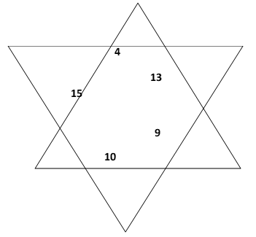
„No, to už je teď jedno. Ale teď se odsud musíme dostat! Máš nějaký nožík?“ zeptal se odhodlaně.
„V batohu najdeš takový malý trezor,“ odvětila Tes a natočila se k němu zády. Mat se navzdory svým svázaným rukám dostal do batohu a po chvíli skutečně našel kovovou krabičku. Byl na ní ale kódový zámek.
„Tes? Jaký je ten kód?“ otázal se jí Mat.
„Ach jo, to už jsem zapomněla. Ale vidíš tu hvězdu na straně batohu? Ta mi vždycky pomůže, když zapomenu.“

Příklad 1: Hvězdu na straně batohu tvoří překryté rovnostranné trojúhelníky,
které vytvářejí šestiúhelník s rovnoběžnými protějšími stranami. Délky některých stran šestiúhelníku jsou vyznačeny na obrázku. Jaký je obvod vzniklé hvězdy? (obrázek je názorný)

Mat zadal obvod hvězdy do zámku a trezor se otevřel. Vytáhl nožík a po chvíli byli oba volní. V tu chvíli se ale otevřely dveře a do sklepení vstoupili dva muži. Mat a Tes nezaháleli a rychle se schovali za jeden ze sudů. Oba muži si všimli, že ani jeden ze zajatců není na svém místě, a tak se je rozhodli hledat.
„Honem, musíme se odsud co nejdříve dostat,“ zašeptal Mat a rozhlédl se okolo sebe. Celé sklepení bylo plné sudů, takže se mezi nimi mohli bezpečně proplížit. „Rozdělíme se, ty odsud uteč a já je zkusím zabavit.“
„Ne, Mate! Už jednou jsem o tebe přišla, nemůžu znova,“ špitla na něj Tes. Jejich rozhovoru si ale všiml jeden z mužů a zakřičel: „Co to bylo?“ Mat sebou cuknul a dal Tes za pravdu: „Dobře, uděláme to spolu. Běž na duhou stranu a umísti tam tohle,“ řekl a podal Tes malou dýmovnici.
„Kde jsi k tomu přišel?“ zeptala se ho nevěřícně.
„Když mě jednou vyslýchali, ukradl jsem to jednomu z nich z kapsy. Odjisti to a hned uteč, dýmovnice by měla do několika vteřin vytvořit kouřový oblak zahalující celé sklepení. To jim znemožní nás vidět“
„A jak se potom navzájem najdeme?“ zeptala se ho Tes, ale to už se Mat plížil na druhou stranu. Tes se tedy vydala opačným směrem a snažila se nevytvářet žádný rozruch. Když se konečně dostala ke zdi místnosti, umístila dýmovnici a odjistila ji. Potom se co nejrychleji přemístila za vzdálený sloup a čekala. Po chvíli už se kouř hnal přes celou místnost a během několika sekund se po celém sklepení rozprostřela hustá mlha, ve které bylo vidět sotva na pět metrů. Potom si Tes všimla malého modrého světýlka, na druhé straně místnosti. Došlo jí, že je to určitě Mat a že sám myslel na problém s viditelností.
Když se Mat a Tes setkali, rozeběhli se společně k východu. Jeden muž si však všiml modrého světýlka též a začal po dvojici střílet. Kolem Mata a Tes teklo víno proudem, kulky z všudypřítomných sudů dělaly cedníky, ale nezastavovali se. Vyběhli schody a zamkli dveře, jelikož tam jeden z mužů nechal klíč. „Tak to bylo o chlup,“ vydechl si Mat. Tes jen přikývla. „Vím, kde je Padre, už několikrát mě tam vedli. Jdeme za ním a získáme Venuši zpět. Ne kvůli tomu, abychom si ji nechali. Musíme ji získat, aby nepadla do rukou Padremu.“ „Máš pravdu, veď nás,“ řekla Tes odhodlaně. Hned si ale všimla, že se oba nachází v kleci se zamčenými dveřmi. Jediné, co tam s nimi zůstalo byl tablet a obraz pověšený na zdi. Po bližší analýze obrazu ale zjistili, že je na něm napsaný příklad a pod ním ve španělštině: „resolver“.


Příklad 2: V almaře je pět druhů věcí; kastaněty, sombrero, tequila, rumba koule a víno. Kastanět je o 6 kusů více než sombrer. Tequil je o 11 více než sombrer a o dvě méně než rumba koulí. Kastanět a tequil je dohromady 25 a tequil a vín je stejně. Kolik předmětů je v almaře celkem a kolik kusů je od každého zvlášť?

Po několika minutách, kdy bloudili majestátními chodbami mafiánského sídla, Mat konečně zahlásil: „Počkej, Tes, už tu skoro jsme.“ Sám se ale zastavil, když si všiml ventilační šachty. Zamyslel se a nadhodil Tes nápad: „Co kdybychom tu utvořili ještě malý rozruch?“
Tes se na Mata podívala a pronesla: „Dělej, jak uznáš za vhodné, ale já do té šachty nepolezu.“
„Hned jsem zpět,“ pronesl Mat ledabyle a zmizel v šachtě. Po minutě se vrátil, ale dýmovnici s sebou nenesl.
„A teď honem k Padremu,“ hlesl Mat a oba se sprintem vydali do pracovny Padreho, jestli se tomu vůbec dalo říkat pracovna. Tes si ještě z batohu vytáhla prak a dva kamínky a zastrčila si je do zadní kapsy. Když otevřeli dveře, Padre tam stál sám s Venuší v ruce. Mat a Tes se k němu připlížili, ale on je zastavil: „Stůjte! Vyhráli jste. Jsem tu sám, a i samotný Padre dokáže uznat porážku. Všichni mí bratři se nyní nachází v Mexiko City a jsou se svými rodinami. A ještě před tím, než mě okradete, tak mi prokažte jednu laskavost.“ Mat a Tes se po sobě zmateně podívali a zeptali se ho: „Kterou?“ Padre se zašklebil a řekl: „Zahrajte si se mnou ‚cubes‘“

Příklad 3: Padreovi při hodu třemi kostkami padl součet 8. Určete kolika způsoby mu mohl tento součet padnout. Možnosti vypište. (Nezáleží na pořadí, v jakém čísla na jednotlivých kostkách padnou.)

Když naposled hodili kostkami, zjistili, že je Padre porazil. Padre se znovu zašklebil a pronesl: „Je to tak. Padreovi nikdo nikdy neuteče. Jsem prostě… neporazitelný.“ V tu chvíli se rozrazily dveře a dovnitř vešlo komando mafiánů. Všichni byli ozbrojení, a i Padre ze svého saka vytáhl revolver.
Tes už se chtěla vzdát, ale Mat Padreovi odpověděl: „Možná jsi neporazitelný. A možná ti nikdo neuteče. Ale jedna věc ti celou tu dobu unikala. Ego ti totiž přerostlo přes hlavu! Nahoru, Tes!“ Tes hned pochopila, co má udělat. Nad nimi se nacházelo víko větrací šachty, a tak neváhala a vystřelila po něm z praku. Víko se uvolnilo a doprostřed síně spadla dýmovnice, která se samovznítila a vytvořila hustou mlhu. A právě toho Tes využila. Rozeběhla se k Padremu a vytrhla mu z rukou Venuši. Jediný východ, který kromě obsazených dveří připadal v úvahu, bylo malé otevřené okno, a tak jim nezbývalo nic jiného než vyskočit z okna, neznámo kam. Oba z něj dopadli na garáž a z garáže na zem. Jakmile byli na zemi, uháněli od Padreho sídla co nejdál. Když byli v dostatečné vzdálenosti a kličkovali ulicemi, podívali se, jestli je někdo nesleduje, a začali zjišťovat více informací o místě, kde se nachází Problém nastal ve chvíli, kdy zjistili, že jsou v Monterrey. Padreho sídlo bylo na druhé straně Mexika než Mexiko City.

Příklad 4: Vzdálenost z Monterrey do Mexiko City je 720 km. Autobus mezi městy jezdí rychlostí 60 km/h, přičemž po každých 4 hodinách jízdy má půlhodinovou pauzu. Za jak dlouho se autobus dostane do Mexiko City?

Když se dostali do Mexiko City, nasedli do letadla a po tomto vzrušujícím dobrodružství se vydali zpátky do Evropy.
…
„A vážně nám chcete tento unikát do naší sbírky darovat?“ zeptala se slečna v muzeu Mata a Tes.
Mat odvětil: „Myslíme si, že si zaslouží být lidem na očích, aby mohla předávat příběhy dál.“
„Dobře, děkuji,“ odvětila jim slečna s úsměvem. „A o tom pohovoru vám ještě napíšu. Ať máte hezký zbytek dne.“
Mat a Tes opustili muzeum a posadili se na lavičku. Tes se zeptala Mata: „To byl úlet, že jo? Myslela jsem, že to bude náš konec.“
„Nakonec jsme to zvládli,“ odvětil jí Mat. „A myslím si, že to není naposledy, co jsme se se s takovouto šíleností poprali.“ Mat s Tes se na sebe usmáli, a aniž by prohodili jediné slovo, věděli, že už na ně čeká další dobrodružství.

Konec 4. Série! Hodně štěstí!
Řešení této série odešli nejpozději do 19.5. 2023!!
(výsledková listina tohoto kola bude zveřejněno na webových stránkách)

Řešení můžeš také zaslat na e-mailovou adresu:
mates@gympolicka.cz
(tato adresa slouží i pro případné dotazy)
Webové stránky:
matesgympolicka.tode.cz
Zasílej na adresu:
Mates
Gymnázium, Polička
nábřeží Svobody 306
572 01 Polička

